Die Wurzel für das Rückgrat:
Das Powerbecken.

Stehen mit ausgerichteten Füßen
Großzehengrundgelenk am Boden verankern, Außenseite Ferse verankern, dazwischen das Sprunggelenk aufrichten, das Längsgewölbe des Fußes aufspannen.

Sitzbeinhöcker zusammen ziehen, um den Beckenboden zu aktivieren, über den Anus zum Steißbein ziehen. Den unteren Rücken nach unten «verlängern», Steißbein und Schambein fließen Richtung Boden. Aus dem Beckenboden das Becken gerade stellen. Wirbel um Wirbel zum Scheitel hochziehen und die Wirbelsäule aufspannen.

Beckenaufrichter im Türrahmen
In einen offenen Türrahmen stehen. Arme nach hinten ausstrecken, Türrahmen fassen (Vorsicht, nicht zwischen Tür und Angel klemmen!). Die Füße hüftweit auseinander Den ganzen Körper, vom Fuß bis zum Scheitel, gerade wie ein Brett nach vorne fallen lassen, wie eine Galionsfigur an alten Schiffen. Fersen bleiben fest am Boden.

Die Sitzbeinhöcker nach hinten oben dehnen, der Rücken fühlt sich lang und gedehnt an. Sitzbeinhöcker zusammen ziehen, um den Beckenboden zu aktivieren. Tonus vom Sprunggelenk bis in den Scheitel geben, die Wirbelsäule richtig schön aufspannen, lang werden und gleichzeitig entspannt bleiben. Den Rücken nach unten verlängern, in der Vorstellung das Steißbein und das Schambein schwer zu Boden tropfen lassen. Scheitel noch höher ziehen. Das Becken aufrichten, ohne den Rücken auch nur einen Millimeter einzurunden.

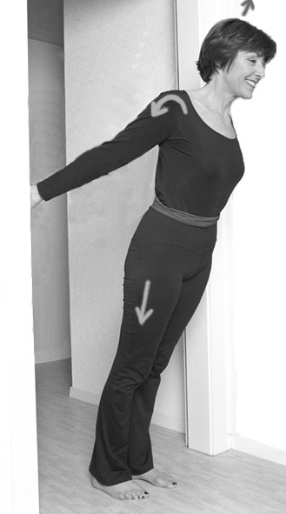

Die Bewegung ist optimal, um ein Gespür für das aufgerichtete Becken zu entwickeln. Der zusätzliche Tonus ist in den Oberschenkeln und im Bauch spürbar. Das Kreuz öffnet sich, der untere Rücken wird entlastet. Auf 20 halten und dabei ständig mit dem Beckenboden pulsieren. Wiederholen. Etwa 5 x.

Aufgerichtet Sitzen
Auf Hocker oder Stuhl mit glatter Sitzfläche setzen. Füße hüftweit auseinander. Großzehenballen und Außenseite der Ferse belasten. Fußlängsgewölbe aufrichten. Fersenbein aufrichten. Knie stabil über dem Fuß, in gerader Linie Fuß-Hüfte.

Sitzbeinhöcker zusammen ziehen, um den Beckenboden zu aktivieren, dadurch die Beinhaltung stabilisieren. Oberschenkel rotieren leicht nach außen. Sitzknochen und Steißbein in die Sitzfläche fließen lassen, den unteren Rücken fallen lassen. Oberkörper aufrichten, Scheitel zum Himmel dehnen. Nacken entspannen, Schultern entspannen. Armkugel aus Schulterdach befreien. Schultern nach unten außen entspannen.

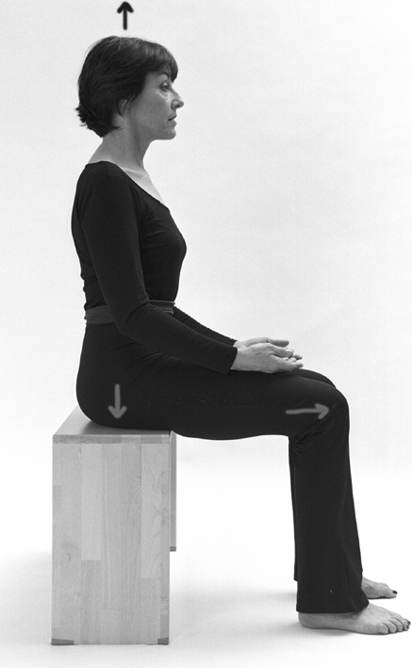

Diese Aufrichtung wahrnehmen. Im Geist aus dem Beckenboden zum Scheitel wandern, Wirbel um Wirbel erfühlen, mit dem geistigen Auge ertasten, die Bandscheiben erspüren. Fühlen, wie die Energien in dieser aufgerichteten Position freier fließen. Zeit lassen. Spüren lassen, wie mehr Blut in den Kopf, ins Gehirn fließt. Mit dem Beckenboden „spielen“ - aktiv halten - pulsieren.
Fersenstoßen auf Hocker
Auf Hocker oder Stuhl sitzen. Energie in beide Fersen schicken. Aus dem Beckenboden und nur mit der Kraft des Beckenbodens die Fersen abwechslungsweise links, rechts gerade runter in den Boden stoßen ohne die Oberschenkel zu verkrampfen. Den Kraftstoß durch den Impuls einen Moment halten, wiederholen. Mit 10, 20 anfangen, steigern bis 60 Impulse.

Der Körper hebt sich nicht von der Sitzfläche. Der Oberkörper ist absolut gerade. Der Beckenboden macht die Arbeit. Die Beine bleiben exakt ausgerichtet, das Längsgewölbe der Füße wird nicht flachgedrückt, die Großzehengelenke bleiben am Boden verankert.

10, 20 x. Auf 50, 60 steigern.

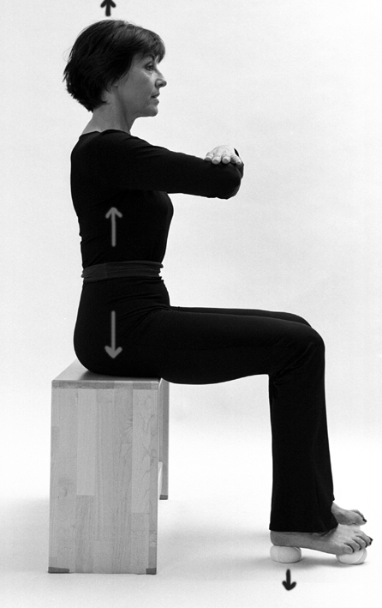
Einbein
Aufgerichtet Sitzen. Sitzbeinhöcker zusammen ziehen, um den Beckenboden zu aktivieren. Rücken verlängern. Wirbelsäule aufspannen. Den linken Fuß aus dem Beckenboden vom Boden heben. Linie Fuß-Knie-Hüfte beibehalten. Beckenboden noch stärker aktivieren, vor allem auf der linken Körperseite. Das Bein aus dem Beckenboden „verschrauben“.
Natürlich ist auch der rechte Beckenboden aktiv, es stabilisiert zusätzlich das Becken und verhindert das Ausweichen des Oberkörpers.

10, 20-mal verschraubt pulsieren. Seite wechseln. Anzahl Impulse stetig steigern.

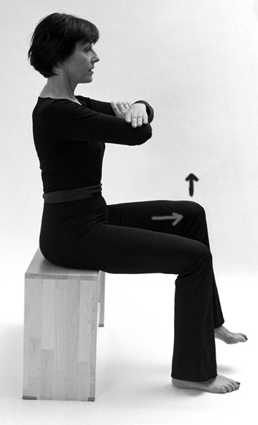
Fersenstoßen im Sitzen
Auf dem Boden sitzen, eventuell an eine Wand gelehnt. Beine angewinkelt. Sitzbeinhöcker zusammen ziehen, um den Beckenboden zu aktivieren und übers Steißbein ziehen. Sitzknochen im Boden verankern. Den unteren Rücken nach unten verlängern. Scheitel aktivieren und zur Decke verlängern. Wirbelsäule aufspannen.

Linkes Bein etwas mehr strecken. Mit den Händen das rechte Bein umfassen. Den Beinwinkel suchen, in dem der Rücken am leichtesten lang und gedehnt bleiben kann.

Sitzbeinhöcker zusammen ziehen, um den Beckenboden zu aktivieren und mit der Ferse des linken Beines senkrecht in den Boden «pulsieren»: Aus dem Beckenboden kleine Stossimpulse in den Boden.

Wichtig: Die Muskulatur des vorderen Oberschenkels arbeitet nicht mit, sonst gibt's aufgeplusterte Muskelpakete. Die ganze Kraft kommt aus dem Beckenboden.

Seite wechseln.

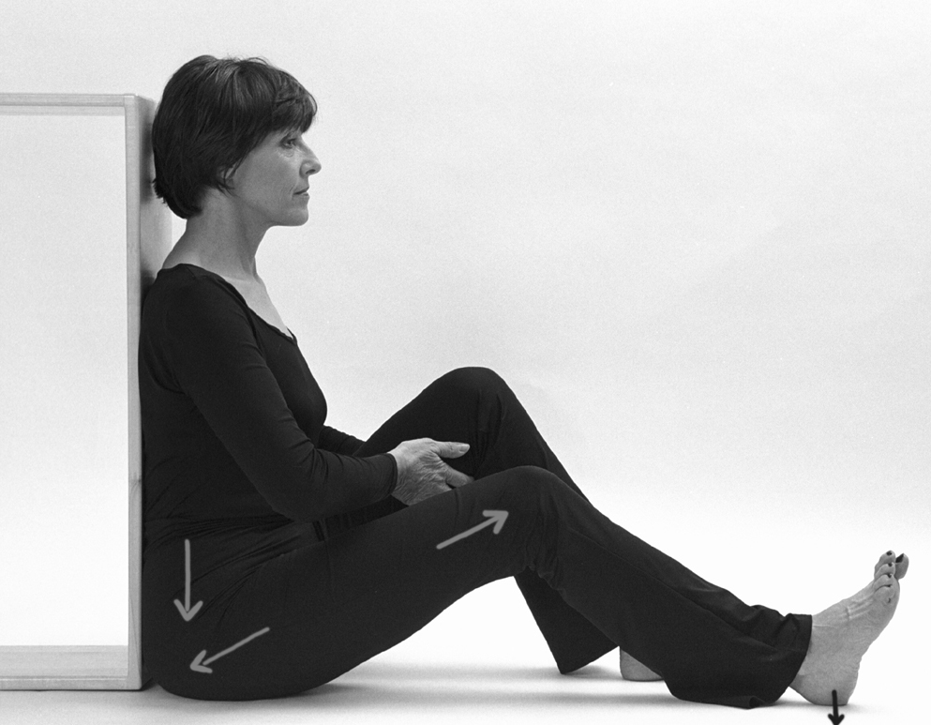
Frosch-Dehnung
Fersensitz. Den Rücken entspannt Langdehnen. Mit den Händen am Boden nach vorne laufen, entspannen.

Das Steißbein nach hinten verlängern, den Nacken lang machen, den Scheitel nach vorne verlängern. Schultern nach unten außen.

Vollkommen entspannen, Arme, Schultern, Hals, Rücken, Beckenboden. Rund zu Boden fließen. Tief einatmen, noch tiefer ausatmen, Sitzbeinhöcker zusammen ziehen, um den Beckenboden zu aktivieren, Scheitel lang ziehen und geschmeidig fließend aufrichten.

